|  |  |
| --- | --- |
| **Seconde baccalauréat professionnel**  **GATL** | **Point économique et juridique 6** |
| **Question : Comment protéger le consommateur dans son acte d’achat ?**   * Repérer les droits et les obligations du vendeur et du consommateur * Présenter les enjeux de la protection des données personnelles | |

**Contexte professionnel**

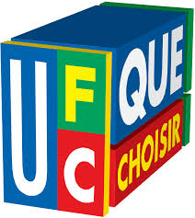L’association locale **UFC Que Choisir de Pau** est une association à but non lucratif obéissant aux principes de la loi de 1901. Il existe 150 associations locales comme celle de Pau, réparties sur tout le territoire national. Elles forment une Fédération dont le siège est à Paris. Les associations locales UFC Que Choisir sont animées par des bénévoles.

L’association a pour activités :

* **La gestion des litiges** : elle reçoit les consommateurs individuels de Pau et de sa région, pour résoudre, avec eux, les différends qu’ils peuvent avoir avec des professionnels et qui sont du ressort du droit de la consommation ;
* **Les enquêtes** : elle se rend, anonymement, chez les professionnels pour enquêter sur leurs pratiques et leurs prix. Les relevés locaux sont collectés et analysés par notre Fédération qui en rend compte ensuite dans les médias nationaux et dans la revue Que Choisir. Ils font aussi l’objet d’une communication locale ;
* **Les représentations** : elle siège dans plusieurs instances de concertation locales. Elle y débat des risques engendrés par les activités humaines sur l’environnement, de la santé, de l’extension des zones commerciales, de situations de surendettement. Pour la plupart ces instances sont de la responsabilité du Préfet ;
* **La communication** : elle utilise les médias locaux pour faire connaître le résultat de ses actions et pour rendre les consommateurs plus vigilants dans leurs actes de consommation courante.

Vous intégrez la structure de Pau en qualité de stagiaire. Madame BONTEMPS, responsable de l’agence, souhaite vous présenter les moyens de protection des consommateurs lors de leurs actes d’achats. Elle vous transmet un ensemble documentaire qui vous permettra d’identifier les droits du consommateur et les obligations des vendeurs lors des actes d’achat.

**PARTIE 1 – L’asymétrie d’informations**

Prenez connaissance du **DOCUMENT 1** et traitez les questions suivantes.

1. Identifiez les agents économiques présents dans l’illustration.
2. Expliquez l’échange économique qui est réalisé.
3. Dégagez le problème soulevé par cette illustration.
4. Expliquez comment les pouvoirs publics aident à rétablir un équilibre dans les échanges commerciaux.

**PARTIE 2 – Le contrat de vente, l’information due au client**

À partir du **DOCUMENT 2** :

1. Listez les obligations du vendeur à l’égard de l’acheteur dans le contrat de vente.
2. Complétez le tableau ci-dessous afin de déterminer la garantie qui s’applique.

|  |  |  |
| --- | --- | --- |
| **Situation** | **Garantie** | **Justification** |
| Madame C. a commandé un pull jaune de taille M. Elle reçoit un pull L. |  |  |
| Monsieur B. achète un scooter. Après trois mois d’utilisation, une pièce du moteur casse. La pièce était défectueuse. |  |  |
| Louis achète un nouveau téléphone, le vendeur indique que ce dernier est garanti 1 an, pièces et main d’œuvre |  |  |

Prenez connaissance du **DOCUMENT 3**.

1. Identifiez les enjeux de l’information précontractuelle pour l’acheteur.
2. Repérez les principales obligations précontractuelles du vendeur.
3. Précisez les sanctions encourues par un professionnel ne respectant pas ses obligations dans le contrat de vente.

**PARTIE 3 – Les enjeux de la protection des données personnelles**

Analysez désormais le **DOCUMENT 4**.

1. Définissez la notion de « données personnelles ».
2. Donnez trois autres exemples de données personnelles vous concernant.
3. Identifiez les textes de loi encadrant la protection des données personnelles des particuliers.
4. Analysez les situations ci-dessous et précisez le droit auquel vous avez accès en matière de traitement des données personnelles.

|  |  |
| --- | --- |
| **Situation** | **Droit relatif au RGPD** |
| Vous souhaitez pouvoir disposer de toutes les informations qu’une grande chaîne commerciale détient sur vous |  |
| Vous souhaitez faire disparaître des informations vous concernant d’un réseau social |  |
| Vous souhaitez ne plus être contacté par des entreprises pour du démarchage téléphonique |  |
| Vous souhaitez changer d’opérateur mobile et demandez le transfert de votre dossier client |  |

1. Identifiez les organismes qui peuvent vous aider à faire valoir vos droits numériques.

**DOCUMENT 1 – L’asymétrie d’information**

Une asymétrie d'information est une situation où, sur un marché, les agents économiques qui contractent ou échangent ne sont pas sur un pied d'égalité en termes d'informations, l'un des deux agents détenant une information que l'autre n'a pas.

Ce déséquilibre dans l’information peut se trouver au moment de la signature du contrat ou lors de son exécution.

Des risques pour la santé, des pratiques trompeuses sur la qualité, des prix ne correspondant pas à la valeur réelle du bien (ou du marché), peuvent alors survenir.

Pour éviter ces conséquences nuisibles à l'activité économique, les pouvoirs publics peuvent obliger les agents à fournir un certain nombre d'informations notamment par le biais de la règlementation (normes, certification), de fiches techniques obligatoires, d’indices… En outre, ils peuvent prévoir un régime de sanctions.

**Source** : auteur/alternative économique

**DOCUMENT 2 – Définition du contrat de vente**

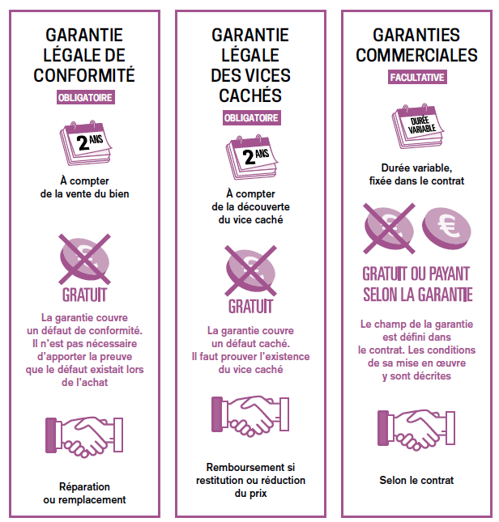Le contrat de vente est un accord par lequel un vendeur transfère la propriété d’un bien à un acheteur. Le contrat de vente fait naître plusieurs obligations entre les parties : l'obligation pour l'acheteur de payer le prix et l'obligation pour le vendeur de délivrer le bien.

De plus, dans tous les contrats de vente, le vendeur est soumis à l’obligation d’information : l’acheteur doit pouvoir connaître tous les termes du contrat avant que la vente soit effectuée. Il est également dans l’obligation de le garantir contre les vices cachés et de délivrer un bien conforme à ce qui a été conclu. Il est enfin tenu de la sécurité de l’objet vendu, et est responsable en cas de dommage.

Le Code civil distingue le défaut de conformité et le vice caché ([C. civ., art. 1603](https://actu.dalloz-etudiant.fr/a-la-une/article/delivrance-conforme-et-vices-caches-rappel-de-la-distinction/h/28a857c514359058623255dc6e326795.html#art1603)), par nature différents : alors que le défaut de conformité provient d'une différence entre la chose convenue et la chose livrée trahissant l’inexécution, par le vendeur, de son obligation de délivrance, le vice caché concerne une chose qui, quoique conforme à celle convenue, se révèle atteinte d'un défaut affectant son usage normal

**Source** : multiple/modifiée par l’auteur

**DOCUMENT 3 – Les obligations précontractuelles d’information**

En tant que professionnel, nombreuses sont les obligations que vous devez respecter. Si vous vendez des produits ou effectuez des prestations de services, l’obligation précontractuelle d’information s’impose. Dans un contrat de consommation, le consommateur est considéré comme la partie faible. Par conséquent, l’obligation précontractuelle d’information pèse sur le professionnel. L’intérêt de cette obligation est que le consommateur soit correctement informé avant de donner son consentement. L’obligation précontractuelle d’information s’impose avant la conclusion du contrat de consommation.

**Quelles sont les caractéristiques essentielles d’un produit ou d’un service ?**

* S’agissant des produits : la composition, le mode de fabrication, la composition, la date de fabrication, les propriétés du produit, la quantité…
* S’agissant des services : les résultats attendus, les contrôles et tests effectués, les risques d’utilisation…

L’obligation précontractuelle d’information sur le prix est essentielle. En effet, en matière de vente, l’article 1591 du Code civil prévoit que le prix doit être déterminé et désigné par les parties. Cette obligation permet que le consommateur donne son consentement de façon libre et éclairé.  En outre, le prix peut être notifié au consommateur par voie d’affichage, d’étiquetage ou encore par voie de marquage. La somme doit être apparente et elle doit être avec toutes taxes comprises.

Le professionnel est tenu d’informer le consommateur de l’existence des garanties légales qui lui sont offertes. L’obligation précontractuelle d’information s’étend également aux recours offerts au consommateur. Par conséquent, le professionnel doit informer le consommateur que celui-ci bénéficie des garanties commerciales, de la garantie légale de conformité ou encore d’un service après-vente.

En matière de crédit à la consommation, le professionnel doit informer le consommateur qu’il doit rembourser son crédit ainsi que les intérêts qui courent.

**Les sanctions encourues en cas d’inexécution**

Le professionnel qui ne respecterait pas cette obligation précontractuelle d’information s’exposerait à plusieurs types de sanctions (civiles, pénales et administratives).

* Si le contrat de consommation est conclu sans que le consommateur n’ait correctement été informé, la nullité peut être encourue. En outre, s’il y a un défaut à déterminer le consentement du consommateur, l’annulation du contrat sera justifiée.
* Si le professionnel tente de tromper ou trompe le consommateur sur les qualités essentielles du produit, il peut encourir une sanction pénale. Par ailleurs, l’article L.454-1 du Code de la consommation prévoit que le professionnel peut encourir trois ans d’emprisonnement et 300 000 € d’amende.
* Depuis 2014, des sanctions administratives sont prévues si le professionnel ne renseigne pas le consommateur sur les garanties qui lui sont offertes. Il peut encourir une amende jusqu’à 75 000 € (pour un professionnel, personne morale)

**Source :** <https://www.leblogdudirigeant.com/obligation-precontractuelle-information/>

**DOCUMENT 4 - Protection des données personnelles : vos droits en tant que particuliers**

L’entrée en vigueur du règlement général sur la protection des données (RGPD), le 25 mai 2018, a permis de renforcer vos droits en tant que citoyens quant à l'utilisation de vos données personnelles.

**Qu’est-ce qu’une « donnée personnelle » ?**

Une donnée à caractère personnel (couramment appelée « donnée personnelle ») correspond aux informations se rapportant à une personne physique identifiée ou identifiable. Il peut s’agir d’informations permettant de vous identifier directement ou indirectement, telles que votre nom, prénom, adresse électronique, numéro de téléphone, ou encore, votre numéro de carte d’identité.

**Traitement des données : de quoi parle-t-on ?**

Comme le rappelle la Commission nationale de l'Informatique et des Libertés (CNIL), le traitement de données personnelles consiste en « toute opération portant sur des données personnelles, quel que soit le procédé utilisé (collecte, enregistrement, organisation, conservation…) ». En France, la protection des données personnelles est encadrée par la loi du 6 janvier 1978 relative à l’informatique, aux fichiers et aux libertés. Celle-ci a été modifiée par la loi du 20 juin 2018 relative à la protection des données personnelles afin de l’adapter aux dispositions du Règlement général sur la protection des données (RGPD), applicable partout en Europe depuis le 25 mai 2018.

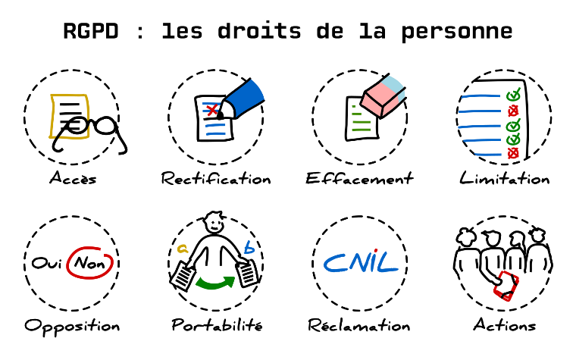**Collecte des données : quels sont vos droits ?**

* **Droit d'accès et de portabilité**

Si certaines de vos données personnelles sont collectées et traitées, vous pouvez demander l'accès à ces informations et connaître notamment les finalités de traitement. Vous pouvez aussi demander à récupérer vos données sous une forme exploitable pour votre usage personnel ou pour les transférer à un autre organisme.

* **Droit de rectification et d'opposition**

Toute personne dont les données sont collectées peut demander au responsable du traitement que soient « rectifiées, complétées, mises à jour, verrouillées ou effacées » les données à caractère personnel la concernant. Elle peut également s'opposer, sans frais, à ce que les données à caractère personnel la concernant fassent l’objet d’un traitement.

* **Droit à l'effacement**

Vous disposez d’un « droit à l’oubli », ce qui signifie que vous pouvez exiger qu’une information vous concernant soit effacée si vous estimez qu’elle porte atteinte à votre intégrité ou pour d’autres motifs.

* **Droit de recours et de réparation du dommage matériel ou moral**

En cas de dommage matériel ou moral lié à la violation du RGPD, vous disposez d'un droit à obtenir réparation du préjudice subi.

Vous pouvez déposer un recours auprès de la CNIL ou introduire une action de groupe, en faisant notamment appel aux associations de consommateurs nationales agréées.

**Source :** <https://www.economie.gouv.fr/particuliers/protection-donnees-personnelles-droits-particuliers>